Versiuni:

Data | Versiune | Autor | Comentarii
2024-11-14 | 1 | Viantoru Daiana
2024-12-17 | 2 | Viantoru Daiana
2025-01-11 | 3 | Viantoru Daiana

Analiza&Design pentru <Nume Proiect>

Continut:
- Prezentare Generala

- Fundamente Teoretice

- Tehnologie IT (care va fi implementata)

- Arhitectura si Designul Sistemului – prezentare detaliata (Proiectul propriu-zis)

- Modul de operare / Prezentarea interactivitatii

- Portabilitate

1. Prezentare Generala
„Nail Salon Sync” este o aplicație software dedicată programărilor la saloanele de manichiură, adresându-se atât utilizatorilor care doresc să rezerve servicii, cât și administratorilor care gestionează rezervările. Funcționalitățile principale includ autentificarea pe roluri (User și Admin), gestionarea rezervărilor, afișarea disponibilităților pe baza localizării utilizatorului, notificări automate, opțiuni de reprogramare sau anulare și un sistem de recenzii. Prin integrarea hărților și a notificărilor, aplicația simplifică procesul de organizare atât pentru clienți, cât și pentru saloane.

- Fundamente Teoretice (Algoritmi, alte consideratii teoretice)

Dezvoltarea aplicației „Nail Salon Sync” se bazează pe utilizarea unor concepte și algoritmi specifici domeniului software, menționând următoarele fundamente:
- Algoritmi de filtrare și căutare optimizată
Pentru a oferi utilizatorilor cele mai relevante opțiuni de saloane, aplicația implementează algoritmi de căutare care sortează saloanele în funcție de distanță, disponibilitate și preferințele utilizatorului.
- Sisteme de gestionare a notificărilor
Se utilizează mecanisme de notificare push pentru a informa utilizatorii și administratori despre confirmările rezervărilor, modificări sau mementouri automate. Aceste notificări sunt sincronizate cu datele din baza de date pentru a asigura acuratețea informațiilor.
- Integrarea API-urilor de geolocație
Aplicația folosește API-uri precum Google Maps pentru calcularea distanțelor dintre utilizatori și saloane, oferind o experiență personalizată bazată pe locația curentă a utilizatorului.
- Sisteme de management al bazelor de date relaționale
Designul bazei de date asigură stocarea eficientă a informațiilor despre utilizatori, saloane, programări și servicii, respectând principiile normalizării pentru a minimiza redundanța și a maximiza integritatea datelor.

- Tehnologie IT (care va fi implementata (limbajul/mediul de programare, platforma hardware/software)
Dezvoltarea aplicației se va realiza utilizând următoarele tehnologii și platforme:
- Limbaje de programare:
  - Java: Limbajul principal pentru dezvoltarea aplicației, fiind utilizat atât pentru logica de backend, cât și pentru integrarea funcționalităților de front-end în aplicația desktop sau mobilă.
- Mediu de dezvoltare:
  - IntelliJ IDEA: IDE-ul principal pentru scrierea și gestionarea codului.
3. Platformă hardware și software:
- Aplicația va fi dezvoltată pentru a fi compatibilă cu platforme mobile (Android) și desktop.
- Serverele locale sau găzduite pe un cloud privat vor asigura gestionarea datelor și disponibilitatea aplicației.
4. Baza de date:
- SQL (MySQL): pentru stocarea datelor despre utilizatori, saloane, rezervări și servicii. Structura bazei de date va fi proiectată pentru a susține interogările complexe și relațiile între tabele.
5.PI-uri și servicii externe:
- Google Maps API: pentru integrarea hărților și calcularea distanțelor.
- Servicii de notificări și mesagerie pentru trimiterea notificărilor către utilizatori.

- Arhitectura si Designul Sistemului – detaliile prezentatii

1. General Architecture Diagram

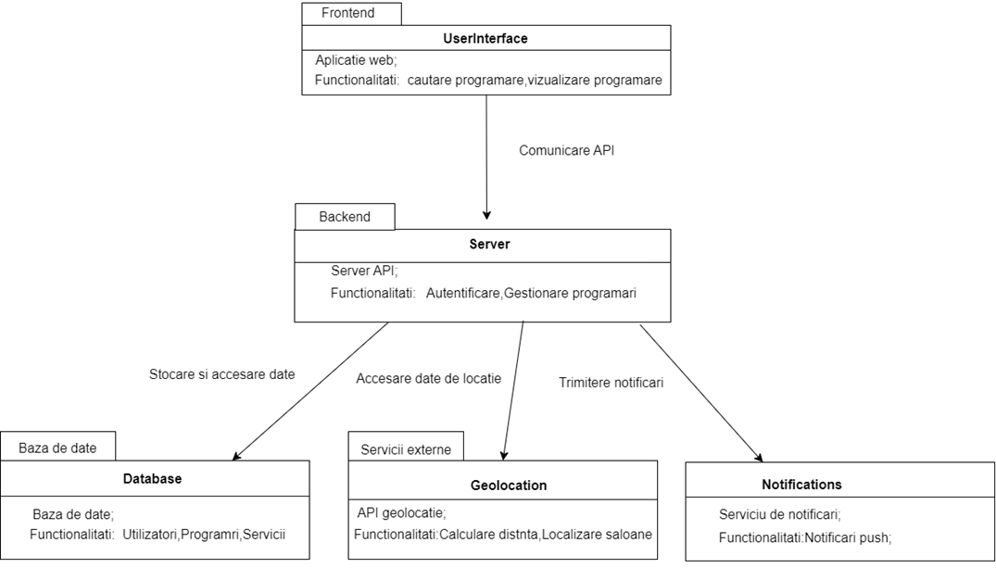

2.Flow Chart Diagram

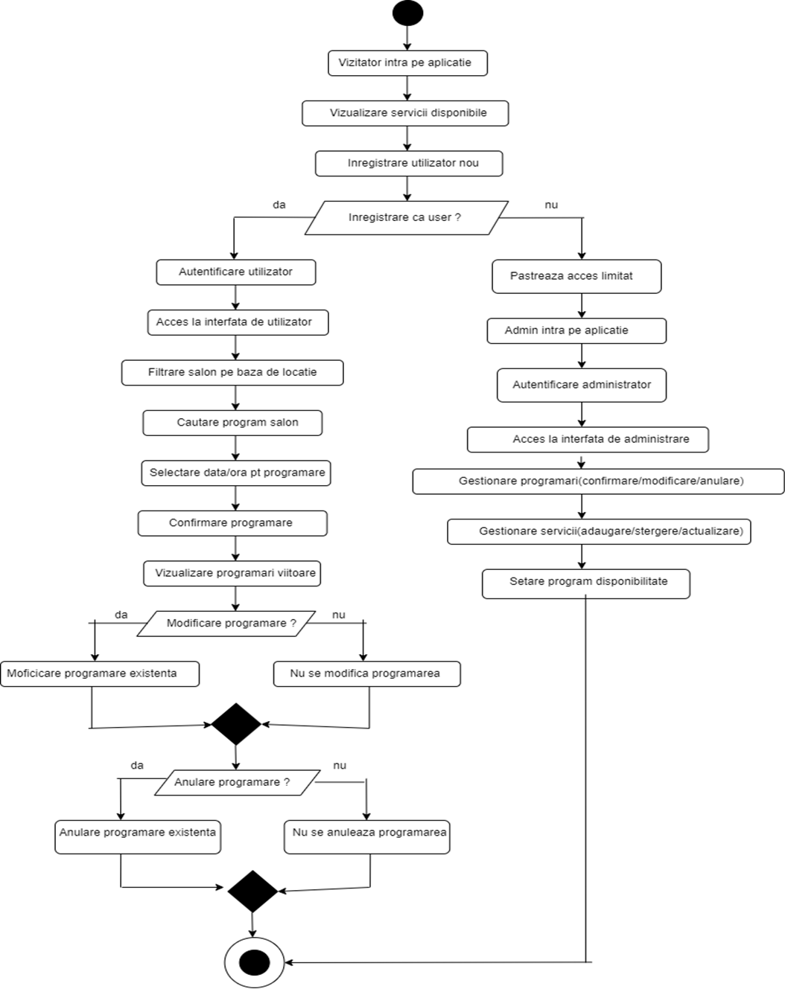

3.Class Diagram

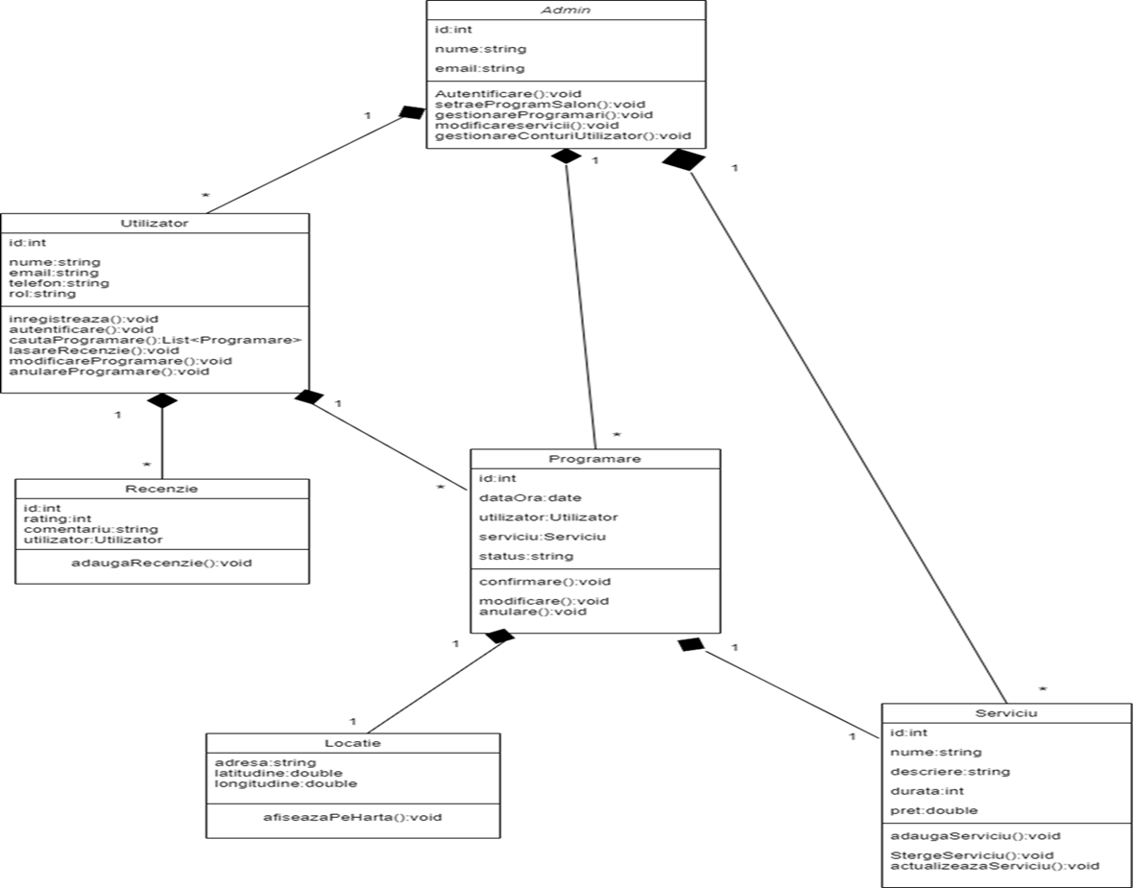

4.Object Diagram

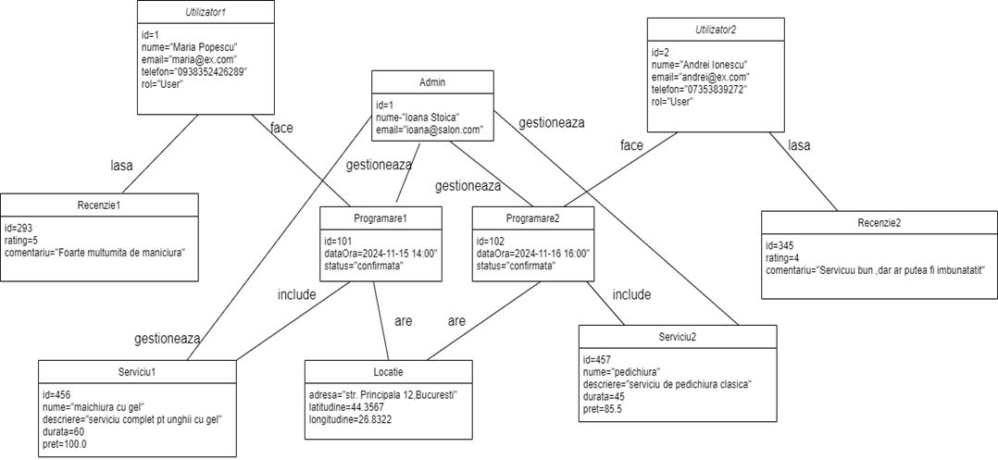

5.Use-Cases Diagram

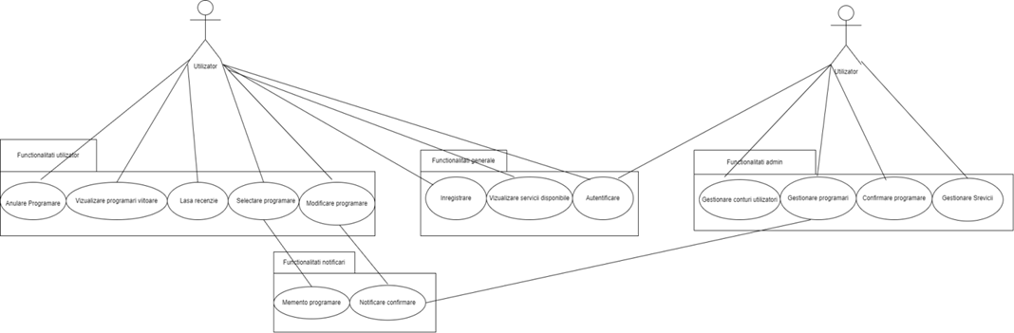

6.Sequence Diagram

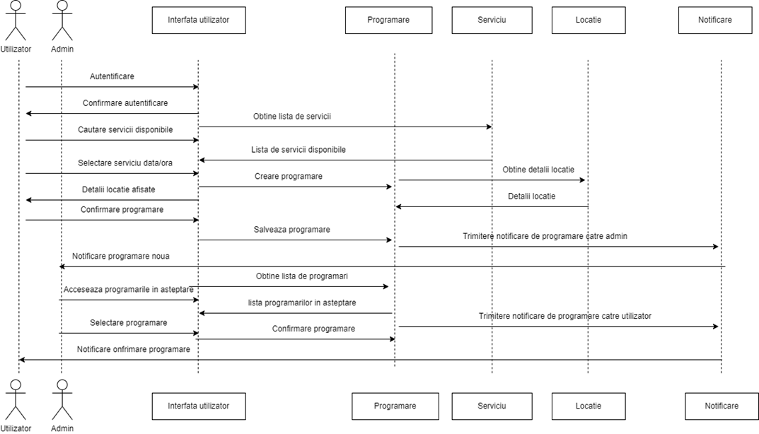

7.Activity Diagram

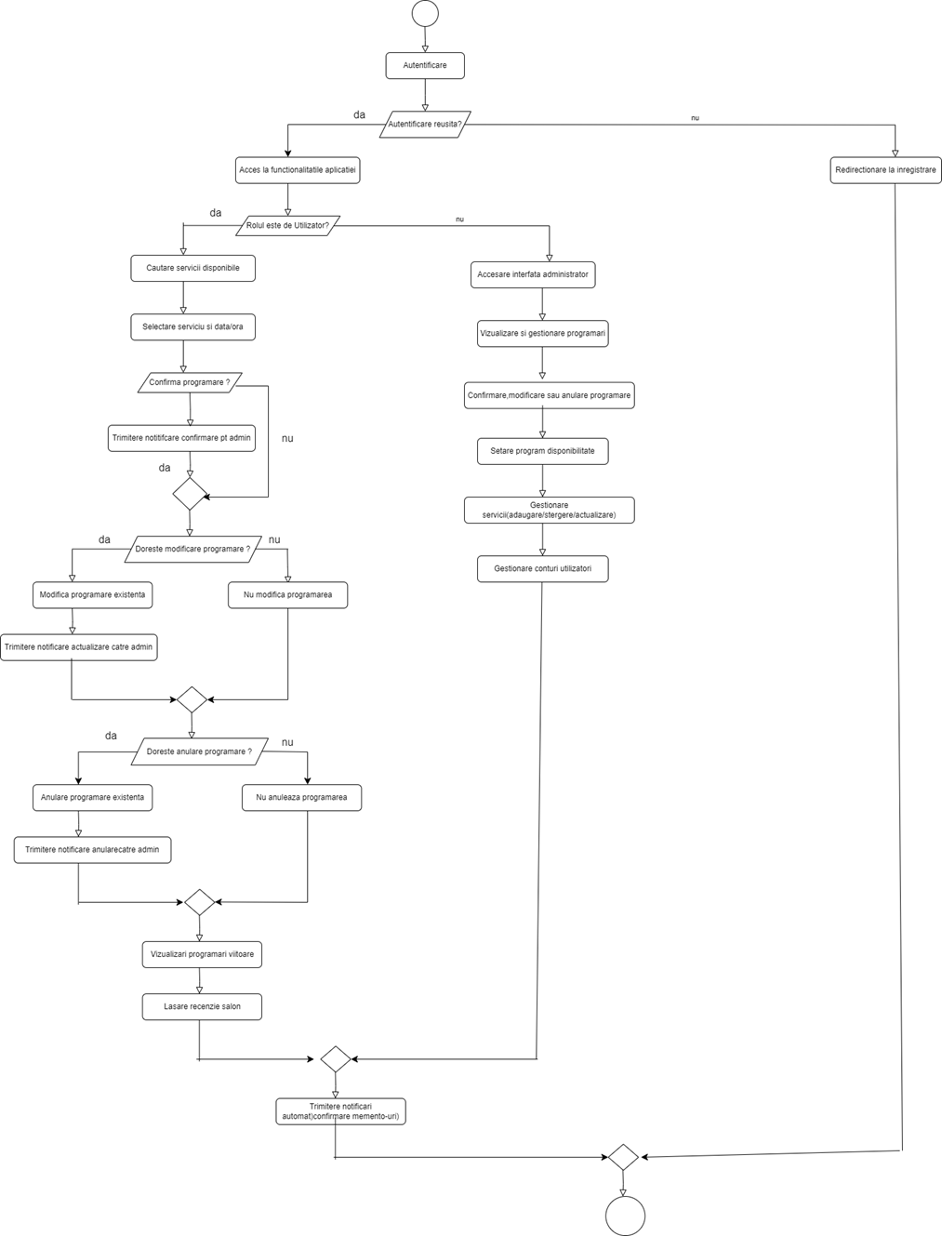

8.State Tranzision Diagram

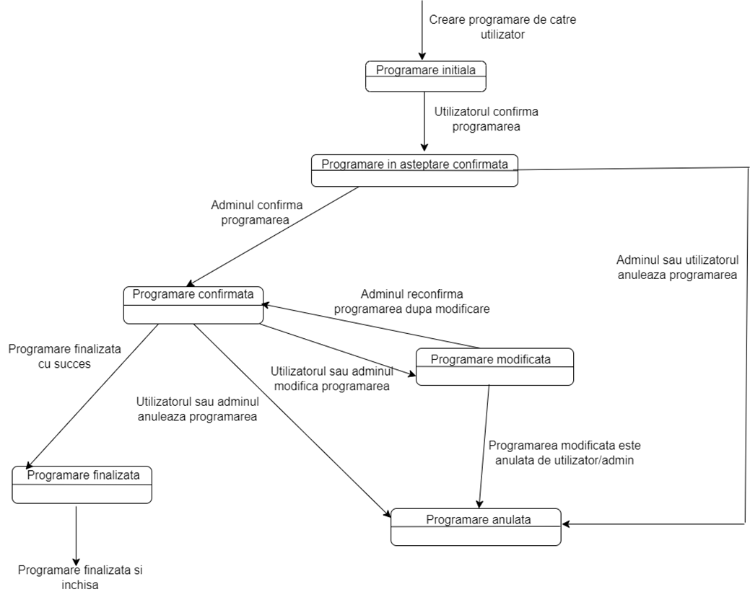

9.Comunication Diagram

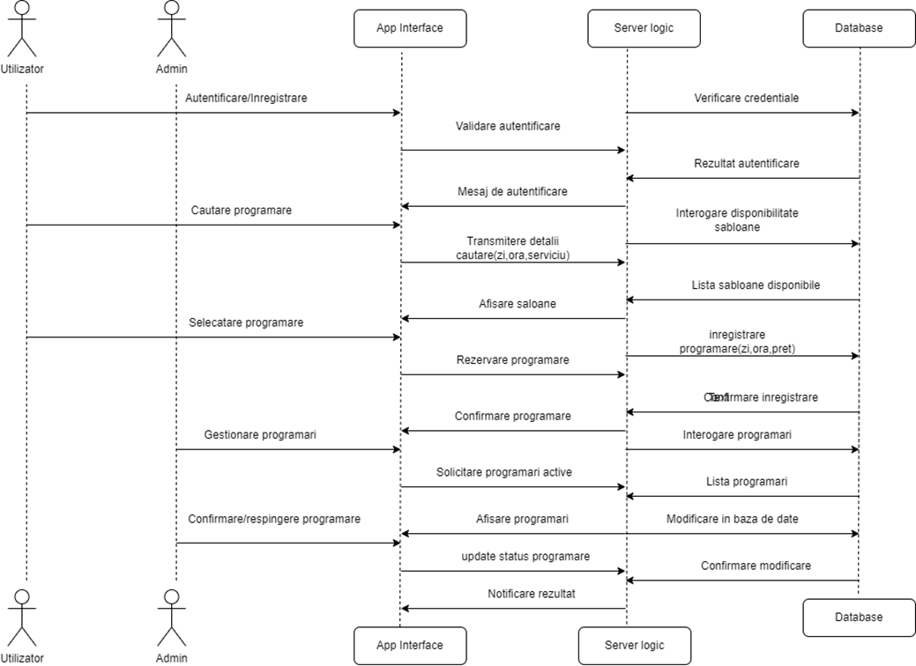

11.Deployment Diagram

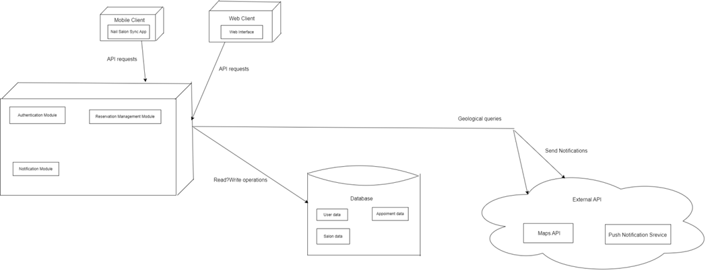
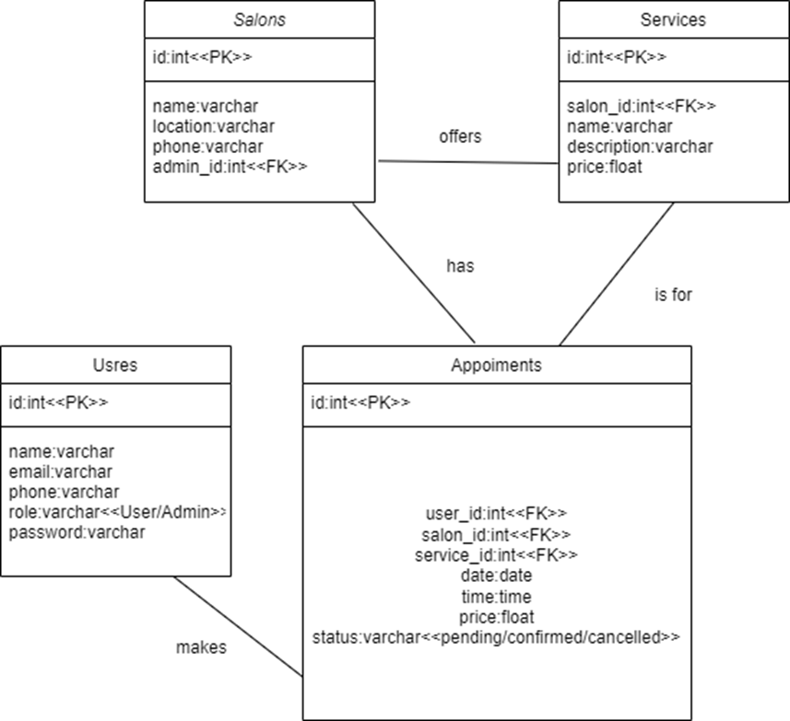

Screen-Shot-uri – Capturi de ecran (Designul interfetei utilizator)

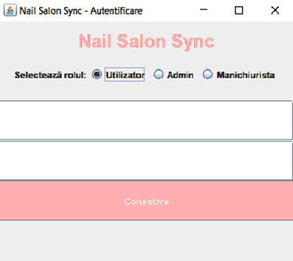

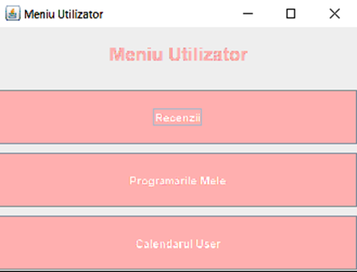

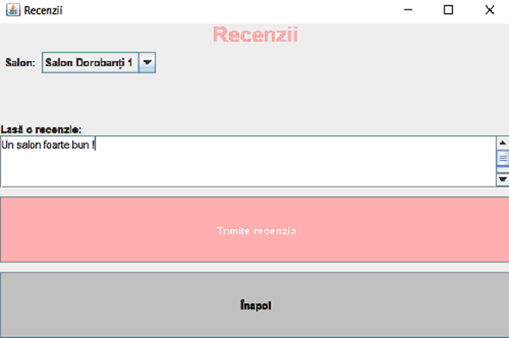

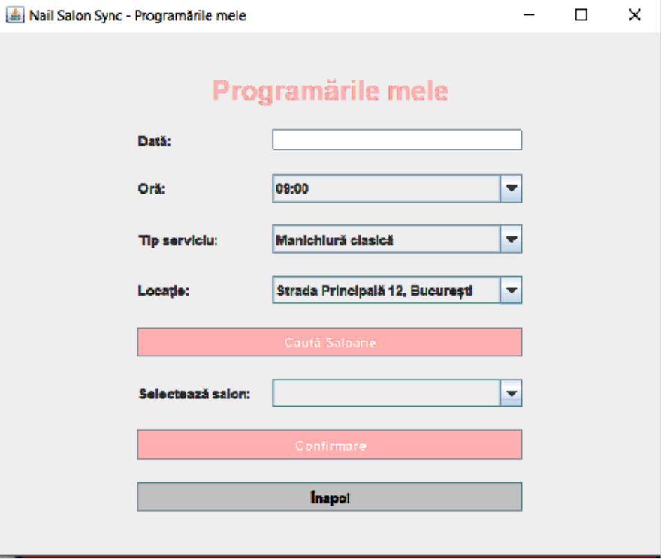

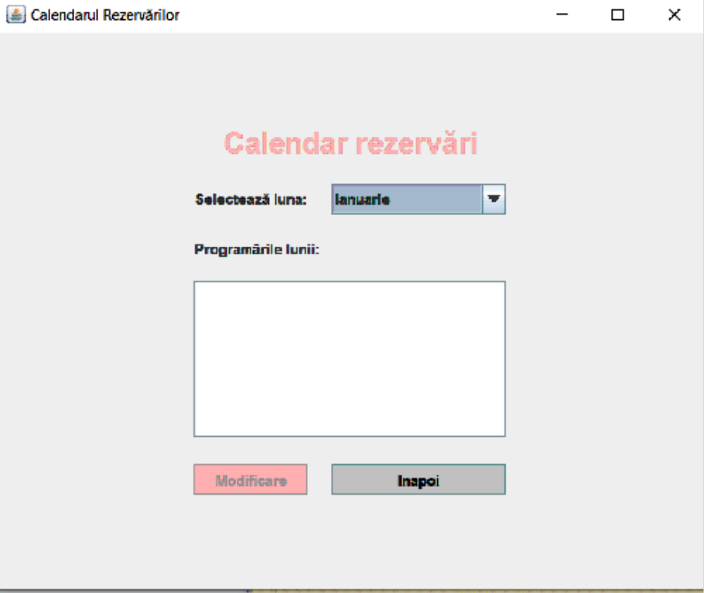

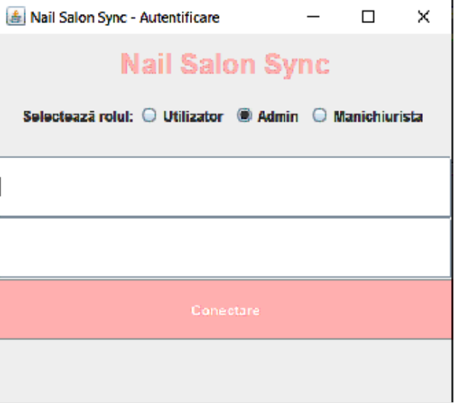

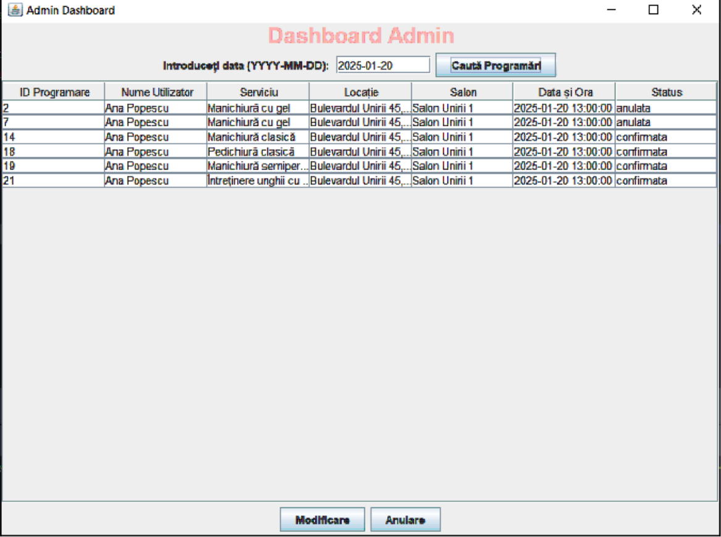

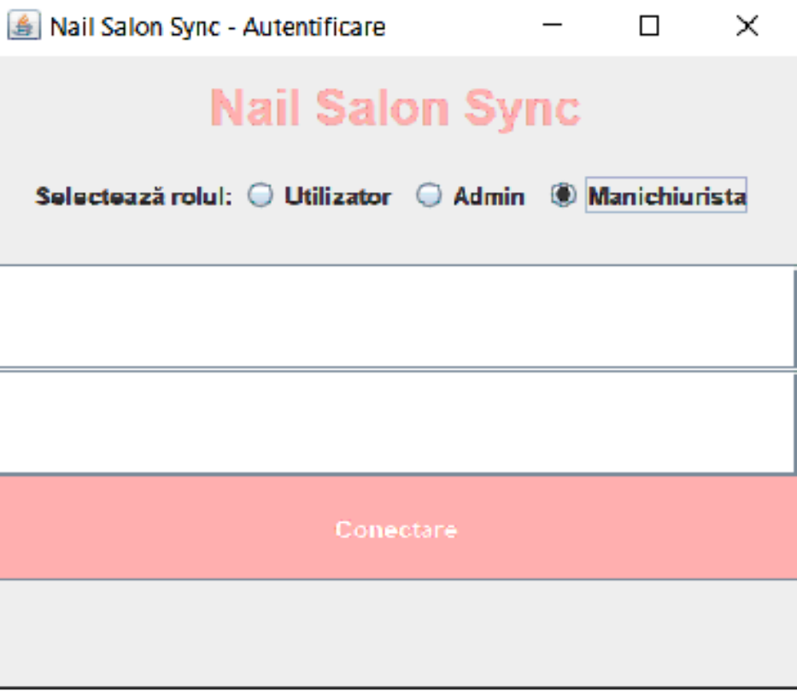

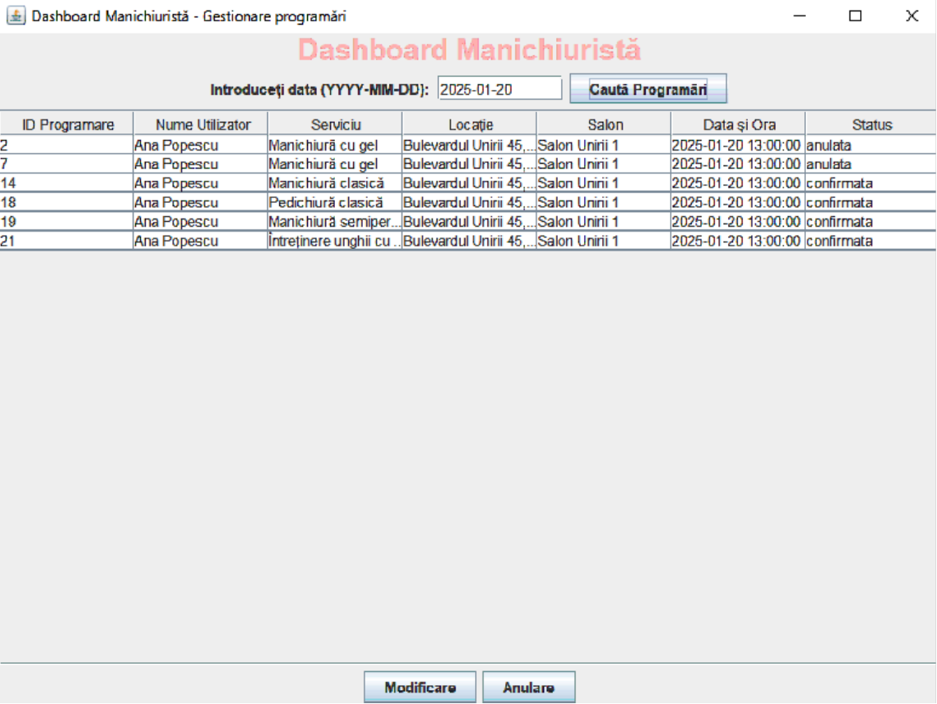

Tabel pentru testare si validare:

Nr crt | Descriere bug | Data idetificare | Data rezolvarii | Status
1 | Butonul „trimitere” nu functiona | 20-12-2024 | 21-12-2024 | closed
2 | Erori la incarcarea paginilor | 27-12-2024 | 29-12-2024 | closed
3 | Formularul nu valida datele | 03-01-2025 | 04-01-2025 | closed
4 | Eroare la butonul „Inapoi” | 12-01-2025 | 12-01-2025 | closed
5 | Pagina pt programari admin nu se deshidea corect | 16-02-2026 | 17-01-2025 | closed

6. Portabilitate

Aplicația este proiectată să funcționeze pe mai multe platforme, inclusiv dispozitive mobile Android ,precum și pe browsere web. Interfața este responsive, adaptându-se automat la diferite dimensiuni ale ecranului. Arhitectura modulară asigură compatibilitate cu diverse configurații hardware și permite extinderea ușoară a funcționalităților. Astfel, aplicația oferă flexibilitate și accesibilitate pentru utilizatori, indiferent de dispozitiv.

